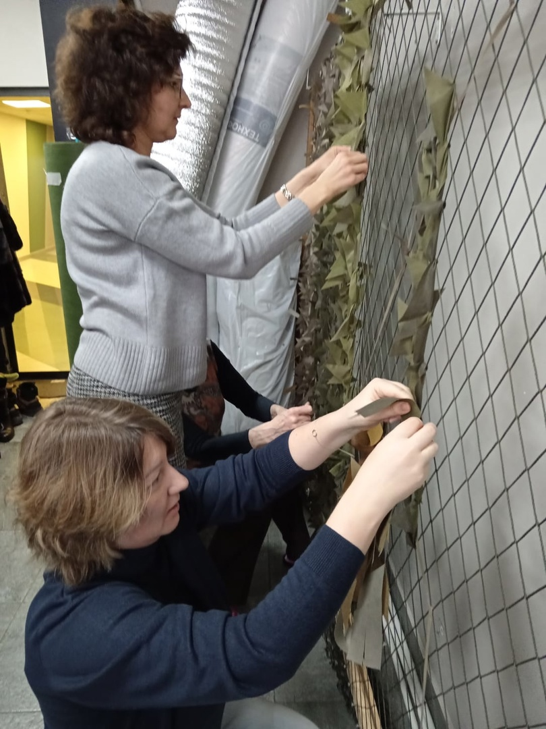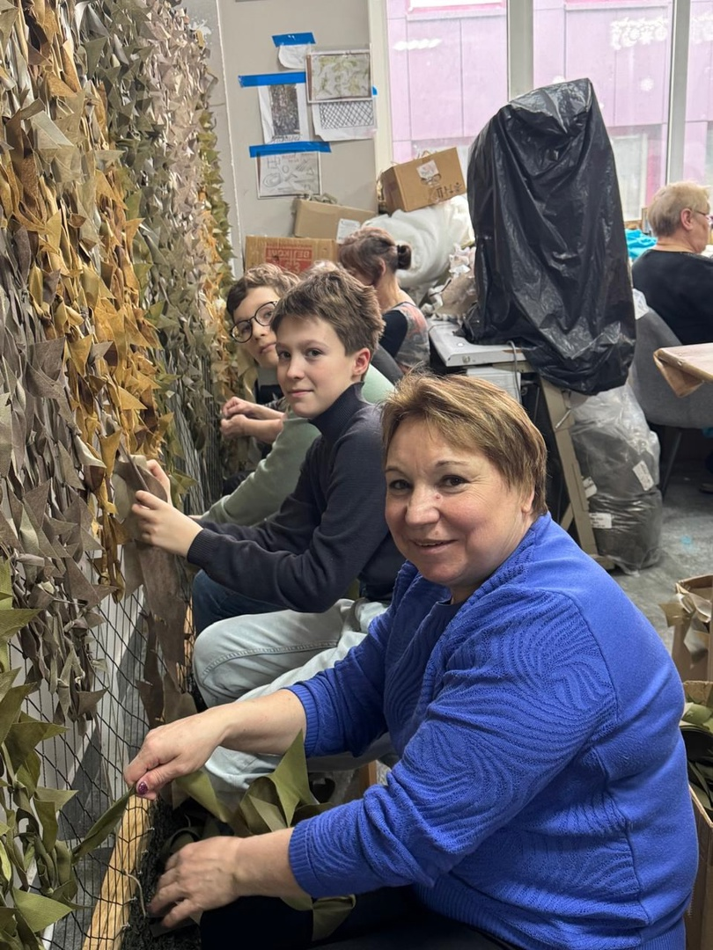

|  |  |
| --- | --- |
| https://sun9-34.userapi.com/impg/nM-w7Bvv4-11asXWHZaFFlkcaTtCo8nCDJpyOg/-lMBBPjDS6g.jpg?size=810x1080&quality=95&sign=bc55ef9cf1ad9acb4b355ab1fe201f5b&type=album | https://sun9-21.userapi.com/impg/gjuRw-28l1IWh-lw3Y7JpHJue1C29eip_lte2A/4QuLe9dwWwU.jpg?size=810x1080&quality=95&sign=b4f971a41bcb42ceac3120bb72b37a88&type=album |
|  |  |

***Поможем нашим💞***  
Наши волнтёры написали письма для ребят СВО, а также приготовили сладкие подарки.  
В выходной день ребята вместе с родителями и классным руководителем Летовой И.В. решили внести свой вклад в помощь нашим военнослужащим. Ребята ходили плести для участников СВО маскировочные сети. Техника плетения маскировочной сети несложная, но трудоёмкая.